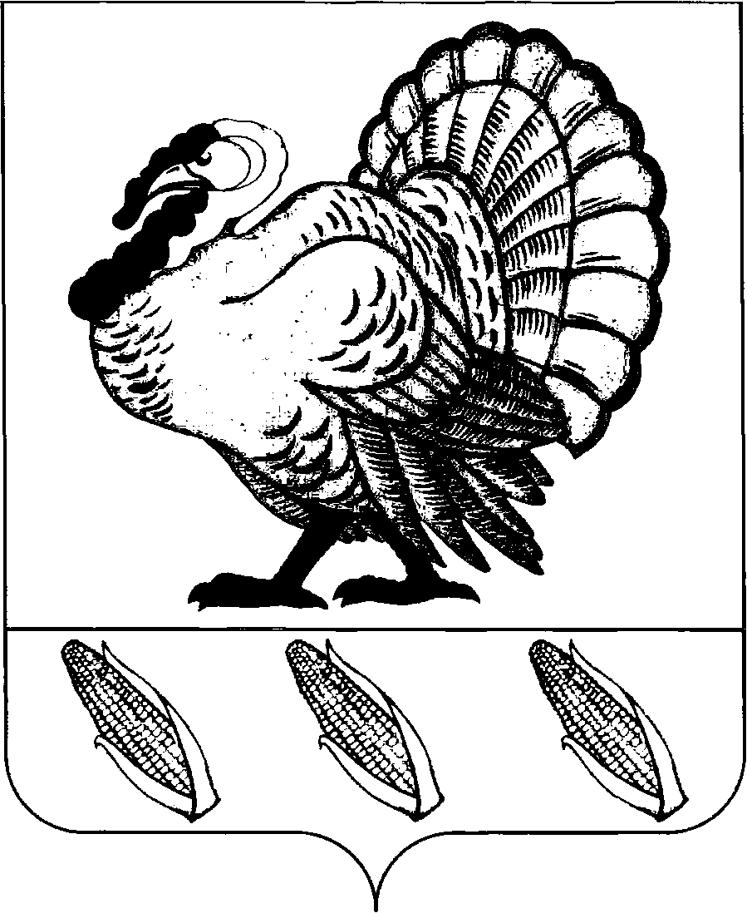
ПОСТАНОВЛЕНИЕ

АДМИНИСТРАЦИИ ХОПЕРСКОГО СЕЛЬСКОГО ПОСЕЛЕНИЯ
ТИХОРЕЦКОГО РАЙОНА

от 16.10.2014 № 126
станица Хоперская

Об утверждении муниципальной программы Хоперского сельского поселения Тихорецкого района «Молодежь Хоперского сельского поселения Тихорецкого района» на 2015-2017 годы

( в редакции постановлений от 21.10.2015 г № 162, от 16.11.2015 г № 183,
от 23.06.2016 г № 77, от 27.10.2016 г № 124 )

Во исполнение Закона Краснодарского края от 04 марта 1988 года № 123-КЗ «О государственной молодежной политике в Краснодарском крае», постановления главы администрации (губернатора) Краснодарского края от 11 октября 2013 года № 1159 «Об утверждении государственной программы Краснодарского края «Молодежь Кубани» на 2014 - 2016 годы», постановления администрации Хоперского сельского поселения Тихорецкого района от 16 сентября 2014 года № 110 "Об утверждении Порядка принятия решения о разработке, формирования, реализации и оценки эффективности реализации муниципальных программ Хоперского сельского поселения Тихорецкого района", п о с т а н о в л я ю:
1.Утвердить муниципальную программу Хоперского сельского поселения Тихорецкого района «Молодежь Хоперского сельского поселения Тихорецкого района» на 2015-2017 годы (прилагается).
2.Общему отделу администрации Хоперского сельского поселения Тихорецкого района (Афанасенко) разместить настоящее постановление на официальном сайте администрации Хоперского сельского поселения Тихорецкого района в информационно-телекоммуникационной сети «Интернет».
3.Контроль за выполнением настоящего постановления оставляю за собой.
4. Настоящее постановление вступает в силу со дня его подписания, но не ранее 1 января 2015 года.

Исполняющий обязанности главы
Хоперского сельского
поселения Тихорецкого района И.А.Афанасенко

